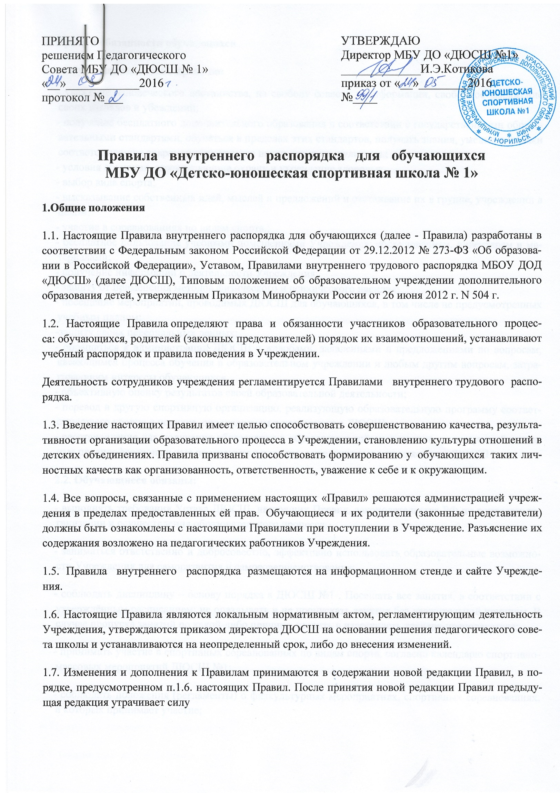
2. Права и обязанности обучающихся
2.1. Обучающиеся имеют право на:
- уважение человеческого достоинства, на свободу совести и информации, свободное выражение своих взглядов и убеждений;
- получение бесплатного дополнительного образования в соответствии с государственными образовательными стандартами, обучаться в пределах этих стандартов, получать знания, умения и навыки соответствующие современному уровню науки, техники, культуры.;
- условия обучения, гарантирующие охрану и укрепление здоровья;
- выбор вида спорта;
- высказывание собственных идей, мыслей и предложений и отстаивание их в группе, учреждении в целом.
- участие в соревнованиях по видам спорта.;
- бесплатное пользование учебными помещениями Учреждения, оборудованием, инвентарем и материалами;
- получение информации о деятельности Учреждения;
- защиту от применения методов физического и психического насилия;
- посещение мероприятий, проводимых ДЮСШ для обучающихся, в том числе не предусмотренных учебным планом;
-защиту своих персональных данных;
- обращаться к администрации ДЮСШ с жалобами, заявлениями и предложениями по вопросам, касающимся процесса обучения в образовательном учреждении и любым другим вопросам, затрагивающим интересы обучающихся
- объективную оценку результатов своей образовательной деятельности;
- перевод в другую спортивную организацию, реализующую образовательную программу соответствующего уровня в порядке, определяемом в положении о ДЮСШ;
- восстановление для получения образования в образовательной организации, реализующей основные предпрофессиональные программы в порядке, определяемом в положении о ДЮСШ
2.2. Обучающиеся обязаны:
- выполнять требования Устава ДЮСШ, настоящих Правил, законодательства РФ по вопросам организации и осуществления образовательного процесса;
- заниматься ответственно и добросовестно, эффективно использовать образовательные возможности Учреждения для саморазвития и самосовершенствования;
- соблюдать дисциплину – основу порядка в ДЮСШ №1 . Посещать все занятия, в соответствии с утверждённым расписанием; не опаздывать и не пропускать занятия без уважительной причины. В случае пропуска занятий по какой-либо причине, ставить в известность тренера-преподавателя;
- принимать участие в спортивных соревнованиях по видам спорта, согласно календарю спортивно-массовых мероприятий ДЮСШ №1;
- соблюдать положения (регламенты) о физкультурных мероприятиях, спортивных соревнованиях, в которых принимает участие;
- полностью соблюдать требования по технике безопасности, санитарии и гигиене образовательного процесса и пожарной безопасности, предусмотренные соответствующими правилами и инструкциями;
- вести себя достойно, уважительно и внимательно к другим учащимся, сотрудникам, окружающим во время занятий в Учреждении, во время мероприятий, проводимых как в Учреждении, так и вне его;
- приходить на занятия в одежде, соответствующей виду деятельности, в сменной обуви.
- содержать в чистоте и порядке свое рабочее место, а также соблюдать чистоту на территории Учреждения, экономно и эффективно использовать материалы, ресурсы и оборудование, бережно относится к имуществу учреждения.
2.3. Обучающимся запрещается:
- приносить, передавать или использовать во время образовательного процесса, и на территории Учреждения оружие, спиртные напитки, табачные изделия, токсичные и наркотические вещества.
- Использовать любые предметы и вещества, могущие привести к взрывам и возгораниям.
- Применять физическую силу для выяснения отношений, использовать запугивание, вымогательство.
- Совершать любые действия, очевидно влекущие за собой опасные последствия для окружающих, такие как толкание, удары предметами, бросание чем-либо и другие.
- пользоваться во время занятий средствами мобильной связи;
3. Права и обязанности родителей (законных представителей)
3.1. Родители (законные представители) имеют право:
- защищать законные права и интересы ребенка;
- знакомиться с ходом и содержанием тренировочного процесса, посещать занятия, где обучается ребенок с разрешения директора Учреждения и согласия тренера-преподавателя, ведущего занятия;
- принимать участие и выражать свое мнение на родительских собраниях Учреждения.
3.2. Родители (законные представители) обязаны:
- выполнять Устав Учреждения;
- поддерживать постоянную связь с педагогами Учреждения;
- соблюдать правила санитарии и гигиены и общественный порядок в Учреждении.
4. Правила поведения в учреждении
4.1. Общие правила поведения
Обучающийся должен приходить в учреждение согласно установленному расписанию, без опозданий. В случае необходимости обучающийся должен информировать тренера преподавателя о причинах отсутствия на занятиях или опоздании.
- Обучающиеся обязаны соблюдать правила личной и общественной гигиены, снимать верхнюю одежду, носить сменную обувь в любое время года, соблюдать и поддерживать чистоту в помещениях Учреждения и на прилегающей к зданию территории.
- Нельзя приносить в учреждение и на его территорию с собой и использовать любым способом оружие, взрывчатые или огнеопасные вещества, спиртные напитки, наркотики, другие одурманивающие вещества, а также токсичные яды.
- Обучающиеся должны оказывать уважение взрослым, быть внимательными к окружающим, уважительно относиться к товарищам, заботиться о младших, здороваться с работниками и посетителями Учреждения.
- Обучающиеся должны беречь имущество учреждения и аккуратно к нему относиться.
- Строго соблюдать правила безопасности при работе с учебным оборудованием, используемыми в образовательном процессе, и использовать их строго по назначению и с разрешения тренера - преподавателя.
- Обучающиеся должны выходить после окончания занятий из учебного помещения для отдыха и проветривания помещения.
- Обучающимся запрещается во время перерыва кричать, шуметь, бегать, играть в игры, которые могут привести к травмам и порче имущества.
4.2. Поведение на занятиях
- Во время занятия нельзя шуметь, отвлекаться самому и отвлекать товарищей от занятия посторонними разговорами, играми и другими, не относящимися к занятиям делами. Рабочее время должно использоваться обучающимися только для учебных целей.
- Нельзя без разрешения тренеров - преподавателей уходить из учреждения или с его территории во время занятия.
- Если во время занятия обучающемуся необходимо выйти из зала, то он должен попросить разрешения тренера - преподавателя.
- По окончании занятия обучающийся обязан: убрать за собой спортивный инвентарь и выйти из зала.
5. Поощрения и взыскания обучающихся
5.1. Поощрение обучающихся:
5.1.1. За высокие результаты и достигнутые успехи в творчестве, активную общественно-значимую деятельность в группе и другие достижения обучающиеся могут быть отмечены:
- объявлением благодарности;
- награждением Грамотой Учреждения.
5.2.Дисциплинарные взыскания:
5.2.1. Обучающийся, нарушивший данные Правила, может быть подвергнут:
- обсуждению факта нарушения группе и с последующим вынесением порицания.
5.3. Отчисление учащихся:
5.3.1. Отчисление обучающихся из Учреждения производится в следующих случаях:
- при наличии медицинского заключения и состояния здоровья обучающегося, препятствующего обучению в Учреждении;
- по желанию обучающегося или личному заявлению родителей (лиц, их заменяющих);
- систематического пропуска занятий в течение месяца.

